Corso di Ingegneria del software - Terzo appello 2009, 15 Giugno
C, Montangero, L. Semini
Dipartimento di Informatica, Università di Pisa
a.a. 2008/09
La prova si svolge a libri chiusi (non è permessa la consultazione di materiale didattico).

Traccia delle soluzioni.

Si consideri il caso di studio 1, Tirocini formativi, ed in particolare il primo paragrafo della sezione 2.1. Si ignori quanto detto successivamente per vincolare gli studenti in coppia a preferenze uguali.
Si considerino sinonimi Tirocinio e Progetto. Per chiarire una ambiguità: una Preferenza è caratterizzata da un giudizio (bassa…..) e eventualmente da un voto.

Domanda 1. (Analisi del dominio).

Dare un diagramma delle classi, considerando come classi, attributi tutti e soli i termini seguenti: tirocinio, studente, idoneità, idoneo, preferenza, giudizio, inaccettabile, bassa, media, alta, voto, domanda, compagno, albo. Esprimere eventuali vincoli imposti dal testo. Per il giudizio, si definisca una classe enumerazione.
Risposta.
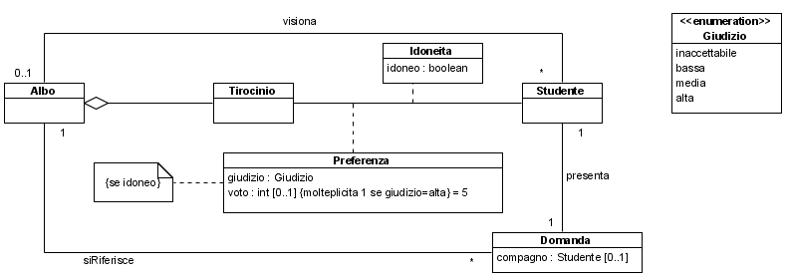

Il caso d’uso presentazione Domande prevede tre fasi: Autenticazione (comprende l’immissione degli esami non registrati), Visione (della lista progetti) e Compilazione (della domanda), dove per Compilazione è stata definita la seguente narrativa.

Caso d’uso: Compilazione
Breve descrizione: Permette di compilare la domanda di tirocinio.
Attore principale: Studente
Attore secondario: Nessuno
PreCondizioni: Studente autenticato, esami completi, lista progetti visualizzata.
PostCondizioni: Domanda compilata.
Sequenza principale degli eventi:
- se (lo studente vuole)
  - lo Studente indica la matricola di un collega
- per (ogni progetto)
  - lo Studente esprime un giudizio tra: inaccettabile, bassa, media, alta
  - se (giudizio alto)
    - il sistema assegna il voto 5
- se (lo studente vuole)
  - per (ogni progetto con preferenza alta)
    - se (lo studente vuole)
      - lo Studente esprime un voto tra 1 e 10

Domanda 3. (Analisi dei requisiti).
Esprimere la narrativa di Compilazione con un diagramma di sequenza.

Risposta.
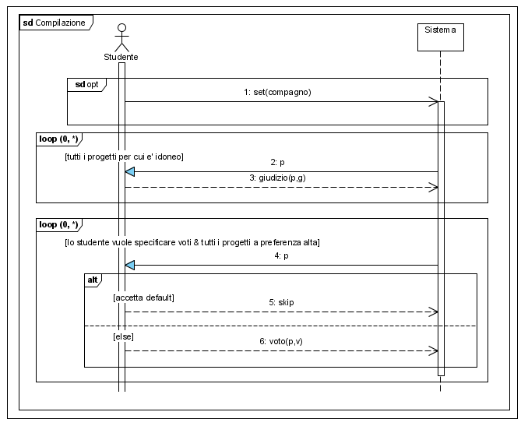

Per realizzare il caso d’uso Compilazione sono state progettate tre componenti connesse in stile multi-tier: InterfacciaUtente, ServizioCompilazione e DataBaseTirocini.
Il ServizioCompilazione riceve la richiesta di compilazione dall’interfaccia utente e richiede al DataBase i tirocini per cui lo studente è idoneo. Per ogni tirocinio:
- crea un oggetto di tipo Tirocinio;
- lo passa all’interfaccia utente;
- aspetta un giudizio di preferenza;
- aggiorna la base di dati con il giudizio: se la preferenza è alta indica 5 come voto, altrimenti indica 0 (serve per uniformare le tabelle e non ha valore in fase di assegnamento)
- distrugge l’oggetto Tirocinio
A questo punto, se lo studente lo desidera, il ServizioCompilazione richiede al DataBase i tirocini con preferenza alta. Per ogni tirocinio:
- crea un oggetto di tipo Tirocinio;
- lo passa all’interfaccia utente;
- aspetta un voto o un ok per il voto di default;
- aggiorna la base di dati se iol voto è diverso da 5;
- distrugge l’oggetto Tirocinio

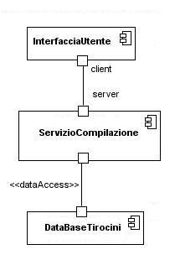

Domanda 3. (Progettazione di dettaglio) Fornire un diagramma di struttura composita per la componente ServizioCompilazione.

Risposta.

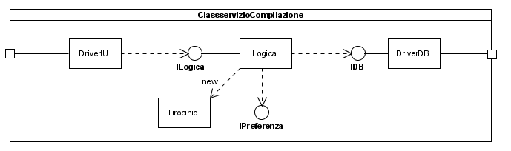
Domanda 4. (Progettazione di dettaglio) Fornire un diagramma di sequenza che mostra come la componente ServizioCompilazione, come dettagliata nel precedente esercizio, realizza il caso d’uso Compilazione.

Risposta.

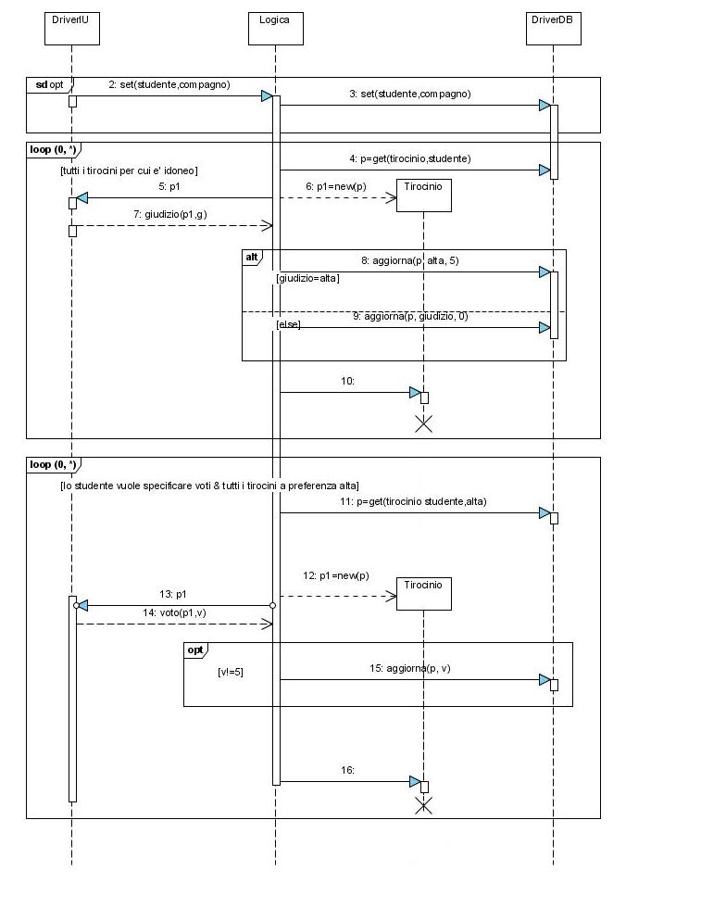
***************************
L'algoritmo dei matrimoni stabili che permette di automatizzare l'assegnamento fra studenti e tirocini, è stato introdotto da David Gale e Lloyd Shapley. L’algoritmo accoppia uno ad una gli elementi di un insieme di uomini ed un insieme di donne, in matrimoni stabili. Un matrimonio è instabile se esistono un uomo e una donna che non sono stati accoppiati fra loro e che si preferiscono reciprocamente rispetto al partner che è stato loro assegnato. L’algoritmo riceve in input, per ogni uomo, un ordinamento delle donne, e per ogni donna un ordinamento degli uomini. Nel problema classico gli insiemi composti da uomini e donne hanno la stessa cardinalità. Ogni persona ha associata una lista di preferenze strettamente ordinata, contenente tutti i membri del sesso opposto.

Domanda 5. (Verifica del software) Si consideri il caso in cui ci sono due uomini (1 e 2) e due donne (A e B). Definire, usando criteri funzionali, e tabelle tipo la seguente, un insieme di almeno 4 casi di test. Esiste un caso di test per cui sono possibili entrambi gli accoppiamenti?

 | Lista di preferenze |  | Output accettati
1
2
A
B

Risposta

 | Lista di preferenze |  | Output accettati
1 | AB |  | (1, A), (2, B)
2 | BA |  | (1, A), (2, B)
A | 12 |  | (1, A), (2, B)
B | 21 |  | (1, A), (2, B)

 | Lista di preferenze |  | Output accettati
1 | AB |  | (1, A), (2, B)
2 | AB |  | (1, A), (2, B)
A | 12 |  | (1, A), (2, B)
B | 12 |  | (1, A), (2, B)

 | Lista di preferenze |  | Output accettati
1 | AB |  | (1, A), (2, B)
2 | BA |  | (1, A), (2, B)
A | 12 |  | (1, A), (2, B)
B | 12 |  | (1, A), (2, B)

 | Lista di preferenze |  | Output accettati
1 | AB |  | (1, A), (2, B)  (1, B), (2, A)
2 | BA |  | (1, A), (2, B)  (1, B), (2, A)
A | 21 |  | (1, A), (2, B)  (1, B), (2, A)
B | 12 |  | (1, A), (2, B)  (1, B), (2, A)

